1.ໜ່ວຍປະມວນຜົນກາງ (Central Processing Unit) ແມ່ນຫຍັງ? ປະກອບມີພາກສ່ວນໃດແດ່?

ໃນເຄື່ອງ​ຄອມ​ພີວ​ເຕີຈະ​ມີ​ແຝງວົງ​ຈອນ​ໃຫຍ່ທີ່​ເອີ້ນ​ວ່າ ແຝງວົງ​ຈອນ​ຫຼັກ (Main board or mother board**)** ໃນແຝງວົງ​ຈອນຫຼັກ​ຈະ​ມີ​ຊີບ (Chip) ຕ່າງໆ ແລະ ມີ​ຕົວ​ປະ​ມວນ​ຜົນ (Processing) ທີ່​ສຳ​ຄັນ​ຕິດ​ຕັ້ງ​ຢູ່ ນັ້ນຄື​ໜ່ວຍ​ປະ​ມວນ​ຜົນ​ກາງ (Central Processing Unit: CPU)

ມີ​ສ່ວນ​ປະ​ກອບ​ທີ່​ສຳ​ຄັນ​ຢູ່ 2 ພາກສ່ວນຄື: ໜ່ວຍ​ຄຳ​ນວນ/ໂລ​ຊິກ ແລະ ​ໜ່ວຍ​ຄວບ​ຄຸມ​

2.ຫົວໜ່ວຍວັດແທກທາງດ້ານເວລາໃນຄອມພິວເຕີມີອັນໃດແດ່?

ໂດຍປົກະຕິແລ້ວເຄື່ອງຄອມພີວເຕີຈະມີການເຮັດວຽກໄວໃນການປະມວນຜົນ, ຈຶ່ງມີການນໍາໃຊ້ຫົວໜ່ວຍເພື່ອວັດແທກເວລານ້ອຍຫຼາຍເຊັ່ນ: ວິນາທີ (Second), ໜຶ່ງສ່ວນພັນວິນາທີ (Millisecond), ໜຶ່ງສ່ວນລ້ານວິນາທີ (Microsecond), ໜຶ່ງສ່ວນພັນລ້ານວິນາທີ (Nanosecond) ແລະ ໜຶ່ງສ່ວນລ້ານລ້ານວິນາທີ (Picosecond).

3.ຫົວໜ່ວຍທີີ່ໃຊ້ເພື່ອວັດແທກຄວາມສາມາດບັນຈຸຂໍ້ມູນຕ່າງໆມີຫົວໜ່ວຍໃດແດ່?

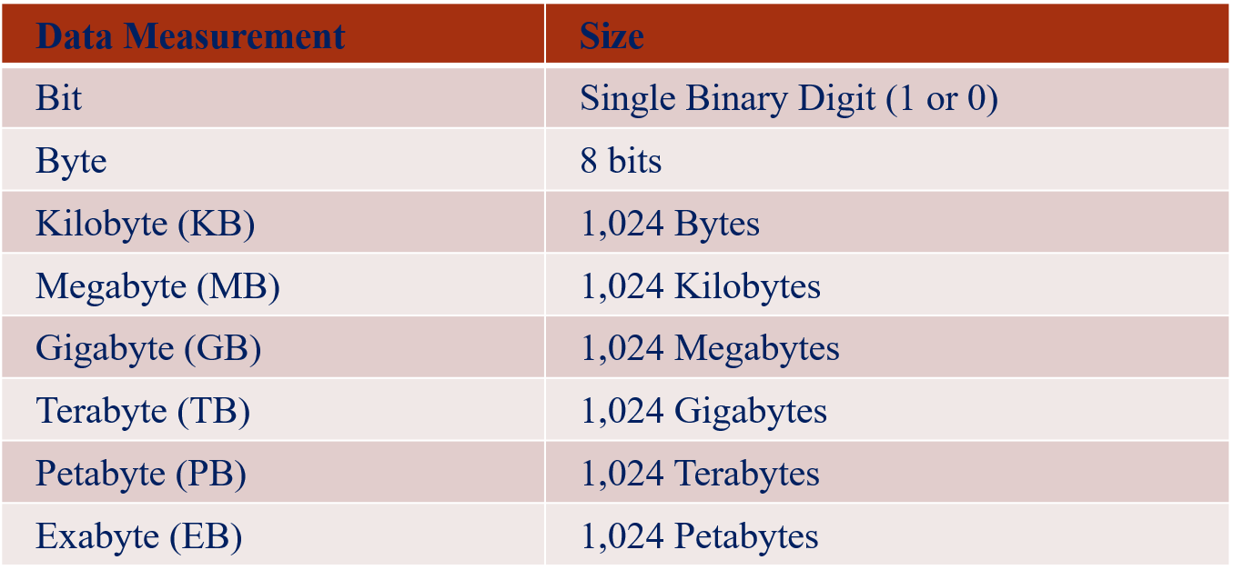

4.ໜ່ວຍເກັບຂໍ້ມູນຫຼັກ (Primary storage) ມີຈັກຊະນິດ?ຄືຊະນິດໃດແດ່?

ເຊິ່ງສາມາດແຍກໜ່ວຍຄວາມຈຳອອກເປັນ 2 ຊະນິດຄື: ➊ໜ່ວຍຄວາມຈຳປະເພດອ່ານ, ຂຽນໄດ້ເອີ້ນວ່າ RAM (Random access memory) ➋ ໜ່ວຍຄວາມຈຳປະເພດທີ 2 ເອີ້ນວ່າ ROM (Read Only Memory)

5. RAM (Random access memory) ແມ່ນຫຫຍັງ?

RAM (Random access memory) ເປັນໜ່ວຍຄວາມຈຳປະເພດທີ່ຜູ້ຂຽນໂປຣແກຣມ ຫຼື ຜູ້ໃຊ້ສາມາດທີ່ຈະໃຊ້ວຽກໄດ້, ເຊິ່ງອາດຈະເປັນການປະມວນຜົນ (Data processing) ຫຼື ປະມວນຄຳ (Word Processing). ໃນຂະນະທີ່ປະຕິບັດວຽກງານຢູ່ນັ້ນ, ຫາກເກີດກໍລະນີທີ່ໄຟຟ້າດັບ ຂໍ້ມູນທີ່ກຳລັງເຮັດວຽກຢູ່ໃນ RAM ກໍຈະສູນຫາຍໄປ, ຍົກເວັ້ນກໍລະນີທີ່ມີການສຳຮອງ (Backup) ໄວ້ກ່ອນ.

6. ROM (Read only memory) ແມ່ນຫຫຍັງ?

ROM (Read Only Memory) ເປັນໜ່ວຍຄວາມຈຳທີ່ຜູ້ຜະລິດເຄື່ອງຄອມພີວເຕີ ໄດ້ບັນຈຸໂປຣແກຣມ ຫຼື ຄຳສັ່ງຕ່າງໆໄວ້ໃນໜ່ວຍຄວາມຈຳປະເພດນີ້ ຈຶ່ງເຮັດໃຫ້ໂປຣແກຣມ ແລະ ຂໍ້ມູນບໍ່ຫາຍໄປເມື່ອກໍ ລະນີໄຟຟ້າດັບ

7.ວິວັດທະນາການຂອງເຄື່ອງຄອມພີວເຕີມີຈັກຍຸກ, ແຕ່ລະຍຸກໃຊ້ເຕັກໂນໂລຊີຫຍັງເປັນອົງປະກອບຫຼັກໃນການ ພັດທະນາຄອມພິວເຕີ?

ເຄື່ອງ​ຄອມ​ພີວ​ເຕີໄດ້​ປະ​ດິດ​ຂຶ້ນ​ຕັ້ງ​ແຕ່​ປີ ຄ.ສ. 1946 ແລະ ໄດ້​ຮັບ​ການ​ພັດ​ທະ​ນາຢ່າງ​ຕໍ່​ເນື່ອງ ໂດຍ​ໃນ​ຍຸກ​ທີ​ໜຶ່ງ ແລະ ທີ​ສອງ ​ຕົວ​ເຄື່ອງ​ຄອມ​ພິວເຕີ​ຈະ​ຖືກ​ຜະ​ລິດ​ຈາກ Technology ​ຫຼອດ​ສູນ​ຍາ​ກາດ (Vacuum tube) ແລະ ​Technology ທ​ຣານ​ຊິດ​ສ໌​ເຕີ (Transister) ຫຼັງ​ຈາກ​ນັ້ນ​ໃນ​ຍຸກ​ທີ​ສາມ ແລະ ທີ​ສີ່ໄດ້​ມີ​ການ​ພັດ​ທະ​ນາ​ສານ​ເຄິ່ງ​ຊັກ​ນຳ ແລະສານ​ຊັກນຳ​ Technology ມາທໍາ​ການ​ຜະ​ລິດເຄື່ອງ​ຄອມ​ພີວ​ເຕີ

8.ຄອມພິວເຕີແບ່ງອອກເປັນຈັກຊະນິດ? ຄ ຊະນິດໃດແດ່?

ເຄື່ອງຄອມພີວເຕີ, ເຊິ່ງສາມາດແບ່ງອອກເປັນ 5 ຊະນິດດັ່ງນີ້:

1. **ເຄື່ອງຄອມພີວເຕີຂະໜາດໃຫຍ່ (Mainframe)**
2. **ເຄື່ອງຄອມພີວເຕີຂະໜາດກາງ (Middle)**
3. **ເຄື່ອງໄມໂຄຣຄອມພີວເຕີ (Microcomputer)**
4. **ເຄື່ອງເວີດສ໌ເຕເຊີນ (Workstation)**
5. **ເຄື່ອງຄອມພີວເຕີປະສິດທິພາບສູງ (Supercomputer)**

9.ລັກສະນະການປະມວນຜົນຂອງເຄື່ອງຄອມພີວເຕີມີຈັກລັກສະນະ?ຄືລັກສະນະໃດແດ່?

ເຊິ່ງມີລັກສະນະການປະຕິບັດງານດັ່ງນີ້:

1. **ການປະມວນຜົນແບບກະຈາຍ (Distributed processing).**
2. **ການປະມວນຜົນແບບລວມສູນ (Centralized processing).**
3. **ການປະມວນຜົນແບບຫຼຸດຂະໜາດຂອງການປະມວນຜົນຮ່ວມ**

**(Downsizing and cooperative processing).**

1. **ການປະມວນຜົນແບບຂະໜານ (Parallel Processing)**

**10.**ໜ່ວຍເກັບຂໍ້ມູນສໍາຮອງ (Secondary storage) ມີໜ້າທີີ່ຫຍັງ?

**ໜ່ວຍເກັບຂໍ້ມູນສຳຮອງ (Secondary storage) ມີໜ້າທີ່ໃນການເກັບຂໍ້ມູນ ແລະ ຄຳສັ່ງຕ່າງໆ, ໂດຍຂໍ້ມູນທີ່ເກັບຈະບໍ່ຫາຍໄປໃນເວລາທີ່ບໍ່ໄດ້ເຮັດວຽກ. ຂໍ້ມູນຈະສູນຫາຍໄປກໍຕໍ່ເມື່ອໃຊ້ຄຳສັ່ງລຶບໂປຣແກຣມ ຫຼື ຂໍ້ມູນນັ້ນອອກຈາກບ່ອນເກັບຂໍ້ມູນ.**

**11.**ເວລາການເຂົົ້າເຖິງຂໍ້ມູນ (Access time) ຂອງໜ່ວຍເກັບຂໍ້ມູນສໍາຮອງ (Secondary storage) ອັນໃດດີທີີ່ ສຸດ?

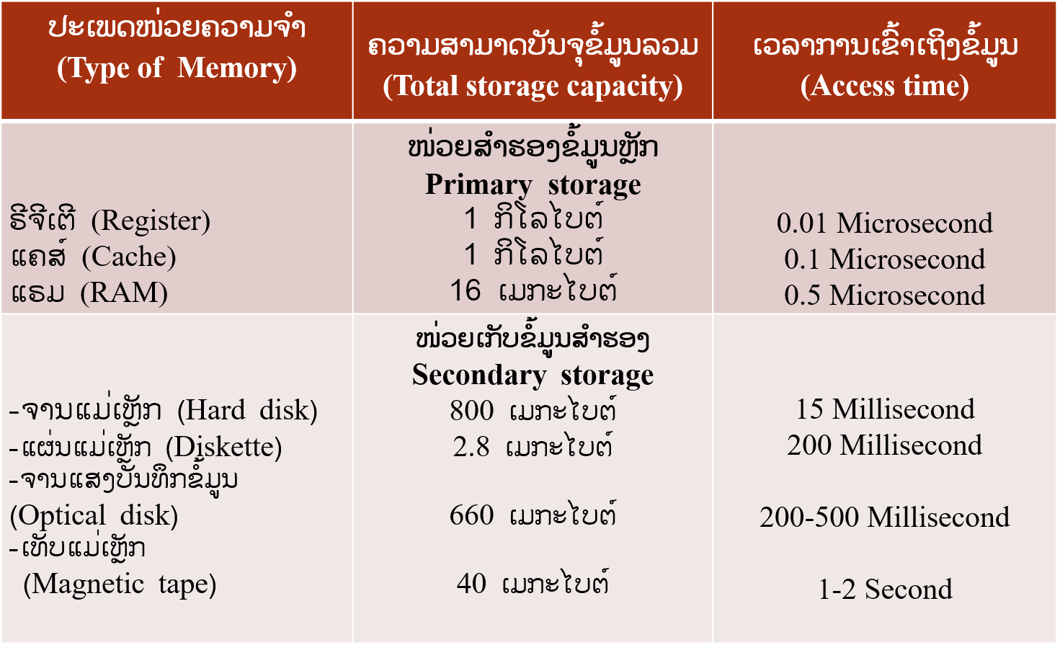

12.ໜ່ວຍເກັບຂໍ້ມູນສໍາຮອງປະກອບດ້ວຍອັນໃດແດ່?

ໜ່ວຍເກັບຂໍ້ມູນສໍາຮອງປະກອບມີຄື:

**1.ເທັບແມ່ເຫຼັກ**

**2.ຕັບເທັບແມ່ເຫຼັກ (Cartridge magnetic tape)**

**3.ຈານແມ່ເຫຼັກ (Magnetic disk)**

4.ແຜ່ນແມ່ເຫຼັກ (Diskette)

**5.ຈານແສງບັນທຶກຂໍ້ມູນ (Optical disk)**

**13.** ອຸປະກອນປ້ອນຂໍ້ມູນ (Input device) ມີອັນໃແດ່?

* **ແປ້ນພິມ (Keyboard)**
* ເມົາສ໌ (Mouse)
* **ການສໍາພັດຈໍ (Touch screen)**
* **ຕົວອ່ານອັກຄະລະເມຶກແມ່ເຫຼັກ (Magnetic ink character recognition [MICR])**
* **ການຮູ້ຈັກອັກຄະລະດ້ວຍແສງ (Optical character recognition [OCR])**
* **ປາກກາຂຽນ (Pen-based input)**
* **ດິຈິທັດສະແກນເນີ (Digital scanner)**
* **ອຸປະກອນນໍາເຂົ້າສຽງ (Voice input Device)**
* **ອຸປະກອນກວດຮູ້ (Sensor)**

14.ອຸປະກອນສະແດງຜົນ (Output device) ມີອັນໃດແດ່?

* **ຈໍພາບ (Monitor)**
* **ເຄື່ອງພິມ (Printer)**
* **ເຄື່ອງພິມແບບຈຸດ (Dot matrix)**
* **ເຄື່ອງພິມແບບເລເຊີ (Laser printer)**
* **ເຄື່ອງພິມເທື່ອລະແຖວ (Line printer)**
* **ພຣອດເຕີ (Plotter)**

15. Software ແມ່ນຫຍັງ ແລະ ມີໜ້າທີີ່ຫຍັງ?

Software ເປັນລາຍລະອຽດຂອງຊຸດຄຳສັ່ງ (Instructions) ທີ່ຄວບຄຸມການ ປະຕິບັດການຂອງເຄື່ອງຄອມພີວເຕີ

* ເຊິ່ງ Software ມີໜ້າທີ່ດັ່ງນີ້:
* ຈັດການກ່ຽວກັບຊັບພະຍາກອນພາຍໃນອົງກອນ.
* ເປັນເຄື່ອງມືໃນການສ້າງຄວາມໄດ້ປຽບກ່ຽວກັບສັບພະຍາກອນທີ່ມີຢູ່ຕໍ່ກັບຄູ່ແຂ່ງຂັນ.
* ເປັນສື່ກາງລະຫວ່າງອົງກອນ ແລະ ການເກັບຂໍ້ມູນຂ່າວສານພາຍໃນອົງກອນ.

16. Software ແບ່ງອອກເປັນຈັກປະເພດ?ຄືປະເພດໃດແດ່?

Major type of software ເຮົາສາມາດແບ່ງ software ອອກເປັນ 2 ປະເພດໃຫຍ່ໆດັ່ງນີ້:

* ຊອບແວລະບົບ (System software)
* ຊອບແວນໍາໃຊ້ (Application software)

17. ຊອບແວລະບົບ (System software) ແມ່ນຫຍັງ?

ຊອບແວລະບົບເປັນໂປຣແກຣມທີ່ຂຽນຂຶ້ນມາເພື່ອຄວບຄຸມລະບົບປະຕີບັດການຂອງເຄື່ອງຄອມພີວເຕີ

18.ຊອບແວລະບົບ (System software) ປະກອບດ້ວຍພາກສ່ວນໃດແດ່?

ຊອບແວລະບົບ (System software) ປະກອບ 3 ດ້ວຍພາກສ່ວນຄື:

* ລະ​ບົບ​ປະ​ຕິ​ບັດ​ການ
* ພາ​ສາ​ທີ່​ໃຊ້​ໃນ​ການ​ແປ
* ໂປ​ຣ​ແກ​ຣມ​ໃຊ້​ປະ​ໂຫຍດປະ​ຈຳ (Utility Program).

19.ຊອບແວນໍາໃຊ້ (Application Program) ແມ່ນຫຍັງ?

ຊອບແວນໍາໃຊ້ (Application Program) ເປັນໂປຣແກຣມທີ່ຜູ້ໃຊ້ຕ້ອງ ການໃຊ້ວຽກສະເພາະດ້ານໃດໜຶ່ງເຊັ່ນ: ໂປຣແກຣມປະຍຸກທາງດ້ານອຸດສາ ຫະກຳ ໃຊ້ຄວບຄຸມການຜະລິດ, ຄວບຄຸມຕົ້ນທຶນ ແລະ ຄວບຄຸມການເຮັດວຽກຂອງເຄື່ອງຈັກ ຫຼື ໂປຣແກຣມປະຍຸກທາງໂຮງໝໍ.

20.ລະບົບປະຕິບັດການມີໜ້າທີີ່ຫຍັງແດ່?

ລະບົບປະຕິບັດການມີ ໜ້າທີ່ 3 ປະການໄດ້ແກ່:

* ການ​ຈອງ ແລະ​ ການ​ກຳ​ນົດ (Allocation and assignment**)**
* ການ​ຈັດ​ຕາ​ຕະ​ລາງ (Scheduling)
* ການ​ຕິດ​ຕາມ (Monitoring)

21. Multiprogramming ແມ່ນຫຍັງ?

ແມ່ນລະບົບປະຕິບັດການທີ່ສາມາດຄວບຄຸມການເຮັດວຽກຂອງຜູ້ໃຊ້ຫຼາຍໂປຣແກຣມພ້ອມໆກັນ ໂດຍມີຜູ້ໃຊ້ຫຼາຍຄົນນັ່ງຢູ່ໜ້າຈໍພາບ ແລະ ມີການເອີ້ນໃຊ້ວຽກທີ່ແຕກຕ່າງກັນໃນເວລາດຽວກັນ

22. Virtual storage ແມ່ນຫຍັງ?

(Virtual storage) ເປັນວິທີການຈັດການ ໂປຣແກຣມຢ່າງມີປະສິດທິພາບ, ໂດຍເຄື່ອງຄອມພີວເຕີ ຈະມີການແບ່ງໂປຣແກຣມໃຫຍ່ໃຫ້ອອກເປັນສ່ວນນ້ອຍທີ່ມີຄວາມຍາວຄົງທີ່ (Small fixed) ເອີ້ນວ່າໜ້າ (Page) ຫຼື ແບ່ງເປັນສັດສ່ວນບໍ່ຄົງທີ່ (Variable-length portions)

23.ການແປລະຫັດຕົົ້ນກໍາເນີດໃຫ້ເປັນລະຫັດພາສາເຄື່ອງຈະຕ້ອງໃຊ້ຫຍັງແດ່?

ການແປລະຫັດຕົ້ນກຳເນີດໃຫ້ເປັນລະຫັດພາສາເຄື່ອງຈະຕ້ອງອາໄສຕົວແປທີ່ມີ 2 ປະເພດ ຄື: ➊ ຄອມພາຍເລີ (Compiler), ➋ ອິນເຕີພຣີເຕີ (Interpreter).

24.ສ່ວນປະກອບຂອງ MS-DOS ມີຈັກພາກສ່ວນ?ຄືພາກສ່ວນໃດແດ່?

ສ່ວນປະກອບຂອງ MS-DOS ມີ 3 ພາກສ່ວນຄື:

* IO.SYS
* MS-DOS.SYS
* COMMAN. COM

25. ຄໍາສັັ່ງໃນລະບົບ MS-DOS ຈະແບ່ງອອກເປັນຈັກຊະນິດ?ຄືຊະນິດໃດແດ່?

ຄຳ​ສັ່ງ​ໃນ​ລະ​ບົບ MS-DOS ຈະ​ແບ່ງ​ອອກ​ເປັນ 2 ພາກ​ສ່ວນຄື:

* **ຄຳ​ສັ່ງ​ພາຍໃນ (Internal command)**
* ຄຳ​ສັ່ງ​ພາຍນອກ **(**External command**)​**

26.ເປົ້າໝາຍຫຼັກໆໃນການບ ລິຫານຂໍ້ມູນ (Major issue in data management) ມີ ຫຍັງແດ່?

ເປົ້າໝາຍຫຼັກໆໃນການບ ລິຫານຂໍ້ມູນ (Major issue in data management) ມີຄື:

* ຄວາມສາມາດໃນການເຂົ້າເຖິງຂໍ້ມູນ (Access) ໄດ້ງ່າຍ, ວ່ອງໄວ ແລະ ຖືກຕ້ອງ
* ຈະຕ້ອງມີລະບົບການຮັກສາຄວາມປອດໄພຂອງຂໍ້ມູນ (Security)
* ສາມາດປ່ຽນແປງແກ້ໄຂໃນອານາຄົດໄດ້
* ຂໍ້ມູນທີ່ຈັດເກັບຮັກສາໄວ້ອາດຈະຕ້ອງມີການຈັດແບ່ງເປັນສ່ວນ ຫຼື ສ້າງເປັນຕາຕະລາງ

27.ປະເພດຂອງແຟ້ມຂໍ້ມູນ (File type) ມີຈັກປະເພດ?ຄືປະເພດໃດແດ່?

ສາມາດແບ່ງແຟ້ມຂໍ້ມູນອອກເປັນ 2 ປະເພດໃຫຍ່ໆຄື:

* ແຟ້ມຂໍ້ມູນຫຼັກ (Master file)
* ແຟ້ມລາຍການປັບປຸງ (Transaction file)

28.ວິທີການປະມວນຜົນ (Processing Technique) ດ້ວຍການໃຊ້ຄອມພີວເຕີມີຈັກວິທີ? ຄືວິທີໃດແດ່?

ວິທີການປະມວນຜົນ (Processing Technique) ດ້ວຍການໃຊ້ຄອມພີວເຕີມີ 3 ວິທີຄື:

* ການປະມວນຜົນແບບຊຸດ (Batch Processing).
* ການປະມວນຜົນແບບໂຕ້ຕອບ (Interactive).
* ການປະມວນຜົນແບບອອນໄລນ໌ (Online Processing).

29.ລະບົບການຈັດຖານຂໍ້ມູນຈະມີສ່ວນປະກອບທີີ່ສໍາຄັນຈັກພາກສ່ວນ?ຄືພາກສ່ວນໃດແດ່?

ລະບົບການຈັດຖານຂໍ້ມູນຈະມີສ່ວນປະກອບທີີ່ສໍາຄັນ 3 ພາກສ່ວນ

* ພາ​ສາ​ຄຳ​ນິ​ຍາມ​ຂອງ​ຂໍ້​ມູນ [Definition Language (DDL)]
* ພາສາຈັດການຂໍ້ມູນ [Data Manipulation Language (DML)]
* ພົດ​ຈະ​ນາ​ນຸ​ກົມ​ຂໍ້​ມູນ (Data dictionary)

30.ຮູບແບບຄວາມສໍາພັນຂໍ້ມູນ (Relational data model) ແມ່ນແນວໃດ?

ຮູບ​ແບບ​ຄວາມ​ສຳ​ພັນ​ຂໍ້​ມູນ (Relational data model) ເປັນການ​ອອກ​ແບບ​ຖານຂໍ້​ມູນໂດຍ​ຈັດຂໍ້​ມູນໃຫ້​ຢູ່​ໃນ​ຮູບ​ແບບ​ຂ​ອງ​ຕາ​ຕະ​ລາງ ທີ່​ມີ​ລະ​ບົບ​ຄ້າຍ​ຄືແຟ້ມ, ໂດຍ​ທີ່ຂໍ້​ມູນແຕ່​ລະ​ແຖວ (Row) ຂອງ​ຕາ​ຕະ​ລາງ​ຈະ​ແທນ​ໃຫ້​ລາຍ​ການ (Record), ສ່ວນຂໍ້​ມູນຕາມ​ລວງ​ຕັ້ງ​ຈະ​ແທນ​ໃຫ້​ເສົາ (Column), ເຊິ່ງ​ເປັນ​ຂອບ​ເຂດ​ຂອງຂໍ້​ມູນ (Field), ​ແຕ່​ລະ​ຕາ​ຕະ​ລາງທີ່​ສ້າງ​ຂຶ້ນ​ຈະ​ເປັນ​ອິດ​ສະ​ຫຼະ.

31.ການສື່ສານໂທລະຄົມມະນາຄົມ (Telecommunication) ໝາຍເຖິງຫຍັງ?

ການສື່ສານໂທລະຄົມມະນາຄົມ(Telecommunication)ໝາຍເຖິງລະບົບໃດໜຶ່ງທີ່ຂໍ້ມູນ ຫຼື ຂ່າວສານສາມາດສົ່ງຜ່ານສື່ປະເພດຕ່າງໆໄດ້ເຊັ່ນ: ສາຍໂທລະສັບ, ສາຍເຄເບີນ ຫຼື ຜ່ານທາງອາ ກາດ (ສັນຍານຄື້ນໄມໂຄຣເວຟ). ໃນປັດຈຸບັນສື່ສານໂທລະຄົມ ມະນາຄົມ ເປັນອົງປະກອບທີ່ສຳຄັນອັນໜຶ່ງຂອງເຄືອຂ່າຍຄອມພີວເຕີ.

32.ເຄືອຂ່າຍຄອມພິວເຕີປະກອບມີຈັກລັກສະນະ?ຄືລັກສະນະໃດແດ່?

ເຄືອຄ່າຍຄອມພິວເຕີປະກອບມີ 2 ລັກສະນະຄື:

(1) ເຄືອຂ່າຍຄອມພິວເຕີແບບລວມສູນ.

(2) ເຄືອຂ່າຍສື່ສານແບບກະຈາຍ.

33.ເຄືອຂ່າຍຄອມພິວເຕີແບບລວມສູນ (Centralized computer networks) ແມ່ນແນວໃດ?

ເຄືອຂ່າຍຄອມພິວເຕີແບບລວມສູນ (Centralized computer networks) ຫຼື ເຄືອຂ່າຍຄອມພິວເຕີແບບລວມເຂົ້າສູ່ສ່ວນກາງ, ເປັນການປະມວນຜົນຈາກສະຖານທີ່ຕ່າງໆ, ທີ່ເຄື່ອງປະມວນຜົນມີຂະໜາດໃຫຍ່ພຽງແຫ່ງດຽວເທົ່ານັ້ນ

34.ຂໍ້ດີ-ຂໍ້ເສຍຂອງການປະມວນຜົນແບບກະຈາຍລວມສູນມີອັນໃດແດ່?

35. ເຄືອຂ່າຍການສື່່ສານແບບກະຈາຍ (Distributed communication networks) ແມ່ນແນວໃດ?

ເຄືອຂ່າຍການສື່ສານແບບກະຈາຍ (Distributed communication networks) ເປັນການເຊື່ອມໂຍງຄອມພີວເຕີຂະໜາດນ້ອຍຫຼາຍໆເຄື່ອງ ໃນລັກສະນະຂອງເຄືອຂ່າຍເຊັ່ນ: ເຄືອຂ່າຍແບບທ້ອງຖິ່ນ ຫຼື ເຄືອຂ່າຍສະເພາະພື້ນທີ່ (LAN) ລວມໄປເຖິງລະບົບໄປສະນີເອເລັກໂທຣນິກ (Electronic mail systems)

36. ຂໍ້ດີ-ຂໍ້ເສຍຂອງການປະມວນຜົນແບບກະຈາຍມີອັນໃດແດ່?

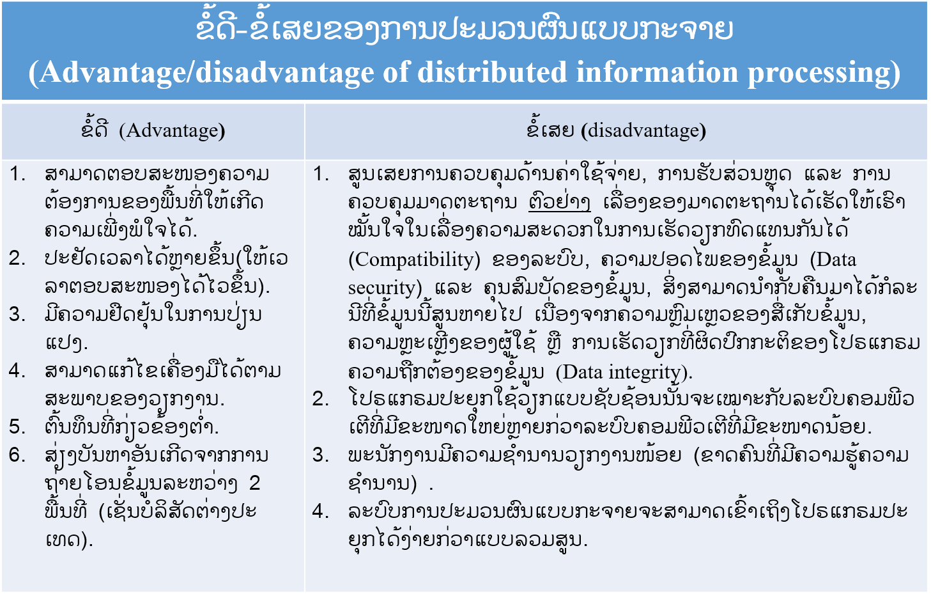

37.ລະບົບການຊື້ຂາຍຜ່ານໄປສະນີ (A mail-order catalog system) ແມ່ນລະບົບແນວໃດ?

ລະ​ບົບ​ການ​ຊື້​ຂາຍ​ຜ່ານ​ໄປ​ສະ​ນີ (A mail-order catalog system) ເປັນ​ລະ​ບົບ​ທີ່​ໃຫ້​ບໍ​ລິ​ການ​ ໂດຍ​ທີ່ລູກ​ຄ້າຈະ​ເຊື່ອມ​ໂຍງ​ຜ່ານ​ລະ​ບົບໂທ​ລະ​ຄົມ​ມະ​ນາ​ຄົມໄປ​ຍັງ​ທີ່​ສາງ​ສິນ​ຄ້າ, ເຊິ່ງ​ອາດ​ຕັ້ງ​ຢູ່​ຫ່າງ​ໄກ​ຈາກ​ສູນ​ບໍ​ລິ​ການ​ຫຼາຍ​ຮ້ອຍ​ກິ​ໂລ​ແມັດ.

38.ລະບົບທະນາຄານແບບກະຈາຍ (Distribution banking) ແມ່ນລະບົບແນວໃດ?

ລະ​ບົບ​ທະ​ນາ​ຄານ​ແບບ​ກະ​ຈາຍ (Distribution banking) ເປັນລະ​ບົບຂອງ​ທະ​ນາ​ຄານທີ່​ໃຫ້​ບໍ​ລິ​ການຜ່ານ​ເຄື່ອງ​ຝາກເງິນ/ຖອນ​ເງິນຢ່າງ​ອັດ​ຕະ​ໂນ​ມັດ​ [Automatic Teller Machines(ATM)] ATM ໄດ້​ມີ​ເຄືອ​ຂ່າຍທົ່ວ​ໂລກ ຕົວ​ຢ່າງ​ຈາກ​ລະ​ບົບ​ດັ່ງ​ກ່າວເຊັ່ນ: ການ​ໂອນ​ເງິນ​ຜ່ານທາງ​ເຄື່ອງ​ເອ​ເລັກ​ໂທ​ຣ​ນິກ [Electronic Funds Transfer (EFT)].

39.ຕົວກາງທີີ່ໃຊ້ໃນການສື່ສານແບ່ງອອກເປັນຈັກປະເພດ?ຄືປະເພດໃດແດ່?

ຕົວ​ກາງ​ທີ່​ໃຊ້​ໃນ​ການ​ສື່​ສານ​ແບ່ງ​ອອກ​ເປັນ 2 ປະ​ເພດຄື:

* ແບບ​ມີ​ສາຍ (Cable media)
* ແບບບໍ່​ມີ​ສາຍ (Wireless media)

40.ຕົວກາງແບບມີສາຍ (Wired media) ແບ່ງອອກເປັນຈັກຊະນິດ?ຄືຊະນິດໃດແດ່?

ທີ່​ນິ​ຍົ​ມ​ໃຊ້​​ມີ 3 ຊະ​ນິດຄື:

* ສາຍ​ກຽວ​ຄູ່ (Twisted pairs)
* ສາຍ​ໂຄ​ແອກ​ຊຽນ(Coaxial cable)
* ສາຍ​ໄຍ​ແກ້ວ​ນຳ​ແສງ (Fiber optic cable).

41.ສາຍກຽວຄູ່ (Twisted-Wire pairs) ແບ່ງອອກເປັນຈັກປະເພດ?ຄືປະເພດໃດແດ່?

ສາຍ​ກຽວ​ຄູ່ຍັງ​ແບ່ງ​ອອກ​ເປັນ 2 ປະ​ເພດຄື:

* Unshielded (UTP)
* Shielded (STP)

42.ສາຍໂຄແອກຊຽນ (Coaxial cable) ມີຈັກຊະນິດ? ຄືຊະນິດໃດແດ່?

​ສາຍ​ໂຄ​ແອກ ມີ 2 ຊະ​ນິດຄື:

* ແບບ​ບາງ (Thin)
* ແບບ​ໜາ (Thick).

43. ສາຍໄຍແກ້ວນໍາແສງ (Fiber optic cable) ແບ່ງອອກເປັນຈັກປະເພດ?ຄືປະເພດໃດແດ່?

ສາຍ​ໄຍ​ແກ້ວ​ນຳ​ແສງ ແບ່ງ​ອອກ​ເປັນ 3 ປະ​ເພດຄື:

* ແບບ Single mode
* ແບບMultimode Graded-index
* ແບບ Multimode-Step-index

44.ຕົວກາງແບບບໍ່ມີສາຍ (Wireless media) ມີຈັກຊະນິດ?ຄືຊະນິດໃດແດ່?

ທີ່​ນິ​ຍົມ​ໃຊ້​ໃນ​ການ​ສື່​ສານ​ລວມ​ມີ 4 ຊະ​ນິດຄື:

* ໄມ​ໂຄ​ຣ​ເວ​ຟ​ພາກ​ພື້ນ​ທີ່ (Terrestrial microwave)
* ດາວ​ທຽມ (Satellites)
* ຄື້ນ​ວິ​ທະ​ຍຸ (Radio)
* ຄື້ນ​ອິນ​ຟ​ຣາ​ເຣດ (Infrared).

45.ສັນຍານຂໍ້ມູນແບ່ງອອກເປັນຈັກຊະນິດ?ຄືຊະນິດໃດແດ່?

ສັນຍານຂໍ້ມູນແບ່ງອອກເປັນ 3 ຊະນິດຄື:

* ສັນ​ຍານ​ອາ​ນາ​ລອກ (Analog signals)
* ສັນຍານ​ດິ​ຈິ​ຕອນ (Digital signals)
* ໂມ​ເດັມ (Modem)

46.ໂມເດັມ (Modem) ມີໜ້າທີີ່ເຮັດຫຍັງ?

ໂມ​ເດັມ (Modem) ມີໜ້າທີ່ໃນ​ການ​ສື່​ສານ​ເຄືອ​ຂ່າຍ​ຜ່ານ​ໂທ​ລະ​ສັບ ດ້ວຍ​ຄອມ​ພີວ​ເຕີ​ ​ຈຳ​ເປັນ​ຕ້ອງ​ມີ​ການ​ປ່ຽນ​ແປງ​ສັນ​ຍານໄປ​ມາລະ​ຫວ່າງ ​ສັນຍານ​ດິ​ຈິ​ຕອນ ແລະ ​ສັນ​ຍານ​ອາ​ນາ​ລອກ, ເນື່ອງ​ຈາກ​ເຄື່ອງ​ຄອມ​ພີວ​ເຕີນັ້ນ​ມີ​ການ​ປະ​ມວນ​ຜົນ

47. ເຄືອຂ່າຍສະເພາະພື້ນທີີ່ (LAN) ເປັນເຄືອຂ່າຍແນວໃດ?

ເຄືອ​ຂ່າຍ​ສະ​ເພາະ​ພື້ນ​ທີ່ (Local Area Networks : LAN) ເປັນ​ເຄືອ​ຂ່າຍທີ່​ມີ​ການ​ຕິດ​ຕັ້ງອຸ​ປະ​ກອນ​ໄວ້​ໃກ້ໆ​ກັນເຊັ່ນ: ເຄື່ອງ​ຄອມ​ພີວ​ເຕີ ແລະ ເຄື່ອງ​ປາຍ​ທາງ​ຕັ້ງ​ຢູ່​ຕຶກ ຫຼື ອາ​ຄານ​ດຽວ​ກັນ

ເຊິ່ງມີ​ຢູ່​ດ້ວຍ​ກັນ 3 ປະ​ເພດຄື:

1. ເຄືອ​ຂ່າຍ​ສະ​ເພາະ​ພື້ນ​ທີ່ແບບ​ໃຊ້​ສາຍ​ເຄ​ເບີນ.
2. ເຄືອ​ຂ່າຍແບບ Private Branch Exchange (PBX).
3. ເຄືອ​ຂ່າຍແບບ​ລຳ​ດັບ​ຊັ້ນ (Hierarchical networks).

48. ເຄືອຂ່າຍບໍລິເວນກ້ວາງ (Wide Area Networks : WAN) ເປັນເຄືອຂ່າຍແນວໃດ?

ເຄືອຂ່າຍບໍລິເວນກ້ວາງ [Wide Area Networks (WAN)] ໝາຍເຖິງເຄືອຂ່າຍຄອມພີວເຕີ, ທີ່ເຊື່ອມໂຍງກັນເປັນບໍລິເວນກ້ວາງເຊັ່ນ ລະຫວ່າງແຂວງ, ລະຫວ່າງປະເທດ.ຄອມພີວເຕີທີ່ເຊື່ອມໂຍງກັນເຫຼົ່ານີ້ ຈະເຮັດວຽກຮ່ວມກັນໂດຍສາມາດໃຊ້ໂປຣແກຣມຈາກກັນ ແລະ ກັນໄດ້, ເຊິ່ງມີຊອບແວຣ໌ເປັນຕົວກາງສຳຄັນ, ການເຊື່ອມໂຍງນັ້ນອາດໃຊ້ສາຍໂທລະສັບ, ສາຍໄຍແກ້ວນຳແສງ (Optical fiber) ຫຼື ດາວທຽມກໍໄດ້.

49.ຮູບຮ່າງການເຊື່ອມໂຍງເຄືອຂ່າຍ (Network Topologies) ມີຈັກຮູບແບບ?ຄືຮູບແບບໃດແດ່?

50. ແບບຈໍາລອງຂອງການເຊື່ອມໂຍງແບບລະບົບເປີດ [The Open System Interconnection (OSI)] ໄດ້ ແບ່ງອອກເປັນຈັກຊັົ້ນຄືຊັົ້ນໃດແດ່?